Jessica Nayeli Lozada Canizal.

Cinemática del robot

TAREA IV

Ingeniería Mecatrónica 8-B Cinemática de robots Profesor: C. Morán.

# Cinemática de Robots:

Estudia el movimiento que realiza el robot con respecto a un sistema de referencia. Se interesa por la descripción analítica del movimiento espacial del robot como una función del tiempo. Y en especial, las relaciones de posición y orientación del extremo final del robot.

Hay dos problemas fundamentales en la cinemática:

## Problemática cinemática directa:

Determina cuál es la posición y orientación del extremo del robot con respecto a un sistema de coordenadas como referencia.

### Métodos de solución de problema cinemática directa

#### En esta investigación sólo se hará referencia a la de matriz de transformación homogénea.

#### Matriz de transformación homogénea:

Algebra vectorial y matricial.

C/U de los elementos que componen el brazo robótico es una cadena cinemática en la que c/eslabón se encuentra unido por articulación. Es suficiente con encontrar una matriz de transformación que calcule o transforme la posición del extremo del robot tomando como coordenadas de referencia la base.

Denavit Y Hartenberg propusieron un método cinemático para describir y representar la geometría espacial de los elementos de una cadena cinemática, y en particular de un robot, como referencia un sistema fijo.

##### Representación Denavit Hartenberg (D-H)

Ellos propusieron en 1955 un método matricial que permite establecer de manera sistemática un sistema de coordenadas ligado a cada eslabón de una cadena articulada, pudiéndose determinar a continuación las ecuaciones cinemáticas de la cadena completa.

Según la representación D-H, escogiendo adecuadamente los sistemas de coordenadas asociadas a cada eslabón, será posible pasar de uno al siguiente mediante 4 trasformaciones básicas que dependen exclusivamente de las características (fundamentales) geométricas de cada eslabón.

###### Principios básicos de la representación D-H

1. Rotación alrededor del eje un ángulo .
2. Traslación a lo largo de una distancia
3. Translación a lo largo de una distancia
4. Rotación alrededor del eje del ángulo

###### Algoritmo de Denavit-Hartenberg:

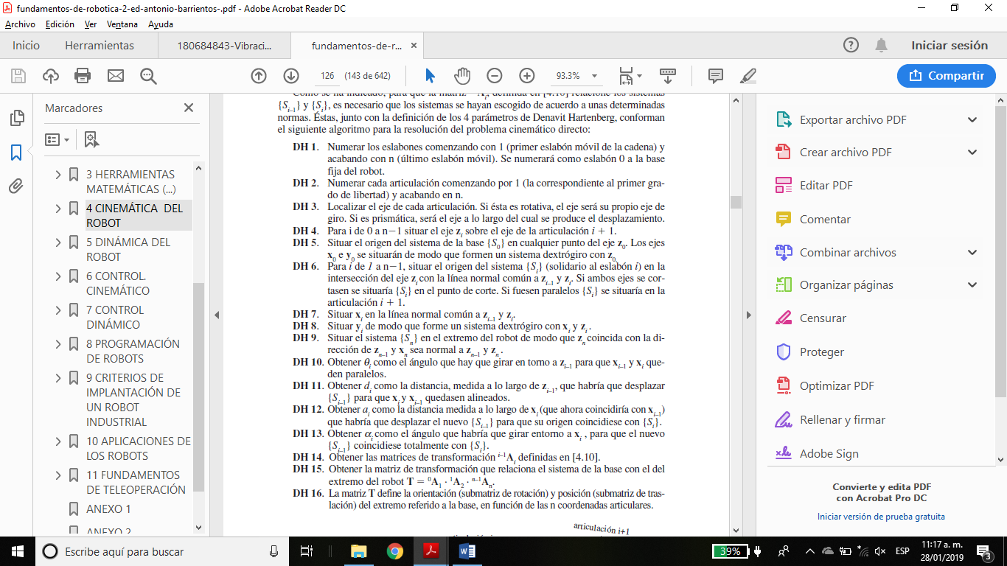

* Problema cinemático inversa:

Determina la orientación y posición de cada c/eslabón del robot, para alcanzar la posición y orientación del extremo final conocido.

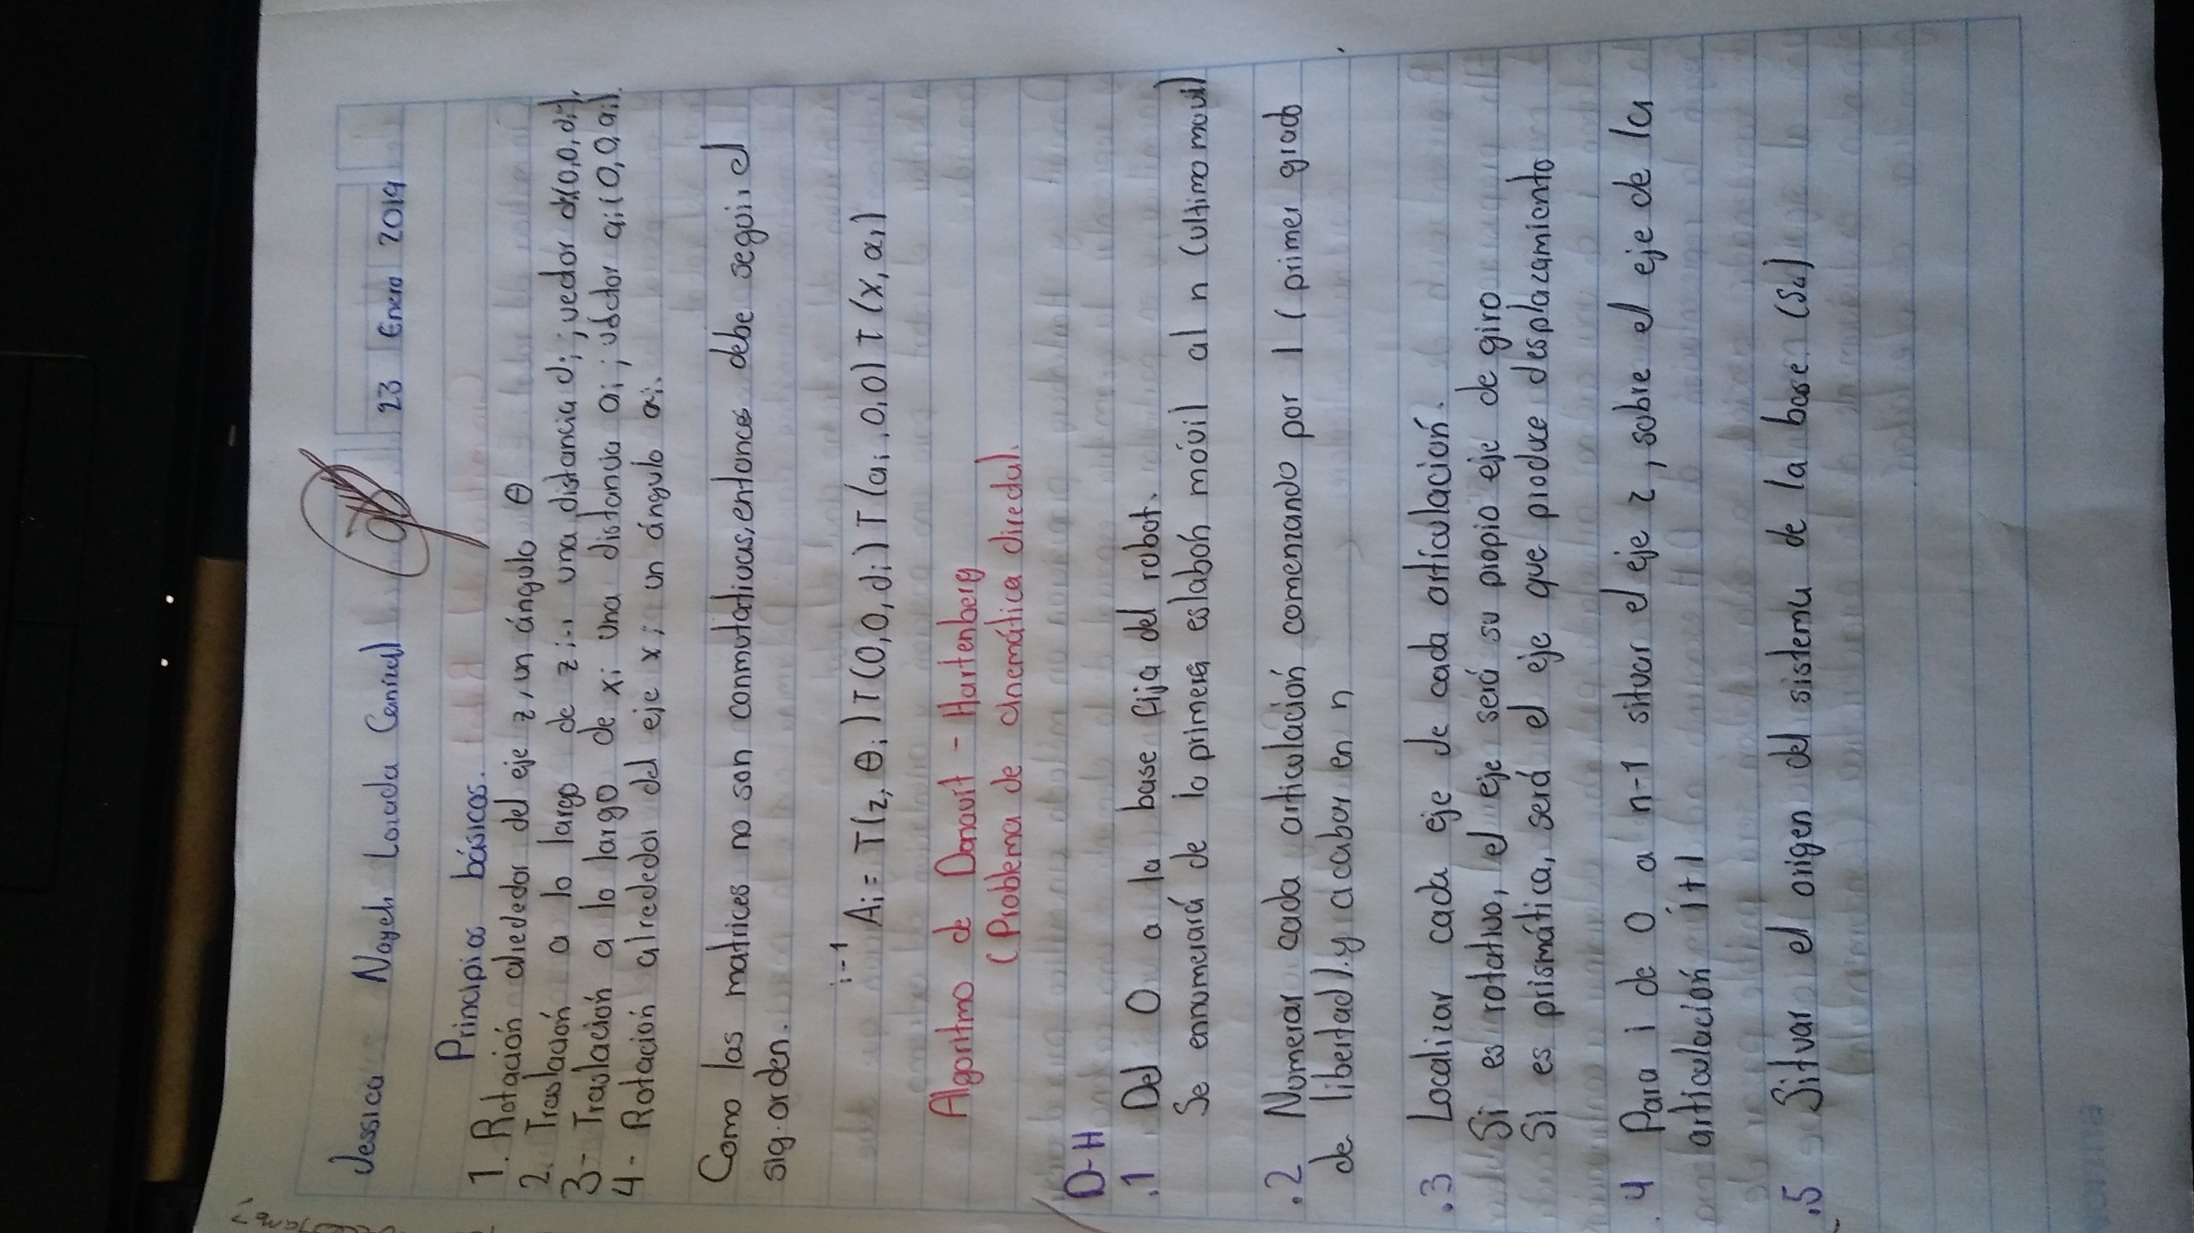

FIRMA DE TAREA.